ИЗУЧИТЬ И ЗАКОНСПЕКТИРОВАТЬ ЛЕКЦИЮ.
ПРИСЛАТЬ МНЕ НА ПОЧТУ ДО 01.10.20

Логические элементы
Известно, что математической основой цифровых вычислительных устройств является двоичная арифметика, в которой используются всего два числа — 0 и 1. Выбор двоичной системы счисления диктовался требованиями простоты технической реализации самых сложных задач с использованием всего одного базового элемента — ключа, который имеет два состояния: включен (замкнут) или выключен (разомкнут). Если первое состояние ключа принять за условную (логическую) единицу, то второе будет отражать условный (логический) ноль или наоборот. Возможные комбинации показаны на рис. 9.1, 9.2 и 9.3.
На рис. 9.1 показаны ключи 1 и 0, управляемые клавишами 1 и 0 соответственно, и вспомогательные устройства в виде батареи 5 В с внутренним сопротивлением 100 Ом и лампа накаливания на 6 В с мощностью 30 мВт, которые позволяют судить о состоянии ключа: если он находится в положении 1, лама горит (рис. 9.1, а), или не горит, если он находится в положении 0 (рис. 9.1, б).
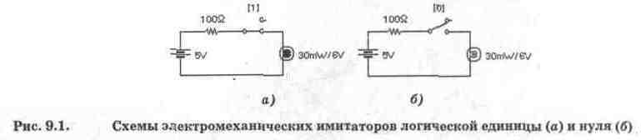
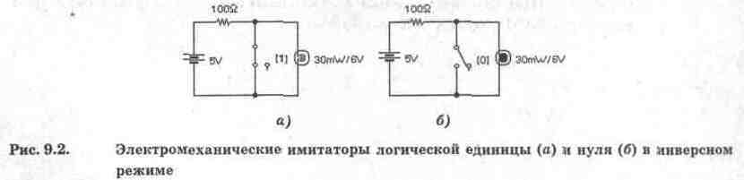
Возможно другое расположение ключей по отношению к вспомогательным устройствам, показанное на рис. 9.2. В этих схемах состояние индикаторов нуля или единицы противоположно показанному на рис. 9.1. При нажатии на клавишу 1 индикатор фиксирует состояние 0 (рис. 9.2, а) и наоборот (рис. 9.2, б). Следовательно, схемы на рис. 9.2 по выходному сигналу (состоянию индикаторных лампочек) об-ратны (инверсны) по отношению к схемам на рис. 9.1. Поэтому такие ключи называют инверторами,
Поскольку в цифровых системах содержится огромное количество ключей (только в одном микропроцессоре их несколько миллионов) и они не могут сообщать друг другу о своем состоянии миганием лампочек, то для взаимного обмена информацией используются электрические сигналы напряжения. При этом ключи, как правило, применяются в инверсном режиме в соответствии со схемами на рис. 9.3,
На рис. 9.3 сопротивление 490 Ом имитирует внутреннее сопротивление нагрузки ключа (аналог коллекторного сопротивления в транзисторном ключе), сопротивление 10 Ом — сопротивление замкнутого электронного ключа, сопротивление 500 Ом — сопротивление разомкнутого ключа с учетом внешней нагрузки. Как видно из рис. 9.3, наличие на выходе логического нуля (инверсия 1) индицируется напряжением 100 мВ (в практических конструкциях может быть и больше), а наличие логической единицы — напряжением 2,55 В (нормируется на уровне 2,4 В). Электронные ключи проектируются таким образом, чтобы при наихудших сочетаниях входных и выходных параметров ключи могли различать сигналы логической единицы и нуля.
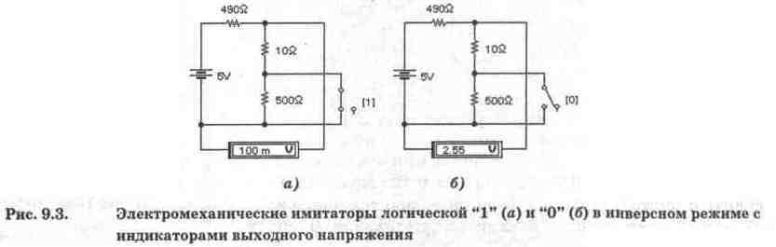
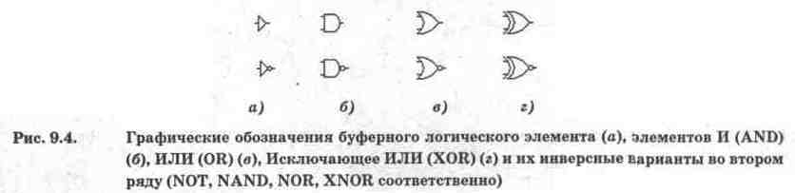
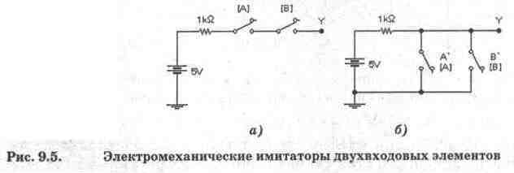
В цифровой технике практические аналоги рассмотренных схем принято называть логическими элементами. При этом в зависимости от выполняемых функций каждый элемент имеет свое название и соответствующее графическое обозначение. На рис. 9.4 показаны обозначения базовых логических элементов, принятые в программе EWB 4.1.
Электромеханическим аналогом буферного элемента являются имитаторы на рис. 9.3, а логического элемента НЕ (NOT) — на рис. 9.2 и 9.3. Электромеханические аналоги двухвходовых элементов И, И-НЕ показаны на рис. 9.5.
При наличии в программе EWB такого замечательного инструмента, как логический преобразователь, исследования логических схем целесообразно проводить с его помощью. В качестве примера на рис. 9.6 приведена схема для исследования элемента Исключающее ИЛИ.
Подключение исследуемого элемента к логическому преобразователю очевидно из рис. 9.6. Очевидно также и то, что при наличии двух входов возможны только четыре комбинации входных сигналов, что отображается на экране преобразователя в виде таблицы истинности, которая генерируется после нажатия клавиши
Для получения булева выражения исследуемого элемента необходимо нажать клавишу
Это выражение приводится на дополнительном дисплее, расположенном в нижней части лицевой панели, в виде двух слагаемых, соответствующих выходному сигналу ИСТИНА (сигнал логической единицы на выходе OUT). Сопоставление полученного выражения с таблицей истинности убеждает нас в том, что таких комбинаций действительно две, если учесть, что в полученном выражении приняты следующие обозначения: А'=0 — инверсия А=1, ТУ=0 — инверсия В=1, знак + соответствует логической операции ИЛИ.
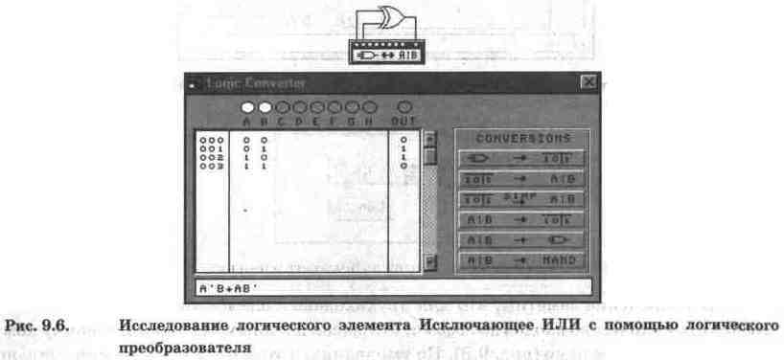
С помощью логического преобразователя можно проводить не только анализ логических устройств, но и их синтез. Допустим, что нам требуется составить схему и булево выражение для логического элемента, у которого выходная комбинация в таблице истинности не ОНО, как на рис. 9.6, а 1101. Для внесения необходимых изменений отмечаем курсором в столбце OUT подлежащий изменению символ, изменяем его с помощью клавиатуры и затем, перемещаясь по столбцу клавишами управления курсором, изменяем по необходимости символы в других строках. После внесения всех изменений последовательно нажимаем на клавиши и получаем результат, представленный на рис. 9.7. Синтезированное логическое устройство показано в верхнем левом углу рис. 9.7, а его булево выражение — на дополнительном дисплее.
В более общем случае для выполнения синтеза целесообразно действовать следующим образом. Щелчком курсора по иконке логического преобразователя непосредственно на линейке приборов раскрываем его лицевую панель. Активизируем курсором клеммы-кнопки А, В...Н (начиная с А), количество которых равно количеству входов синтезируемого устройства. Вносим необходимые изменения в столбец OUT и после нажатия на панели преобразователя указанных выше клавиш управления получаем результат в виде схемы на рабочем поле программы и булево выражение в дополнительном дисплее.
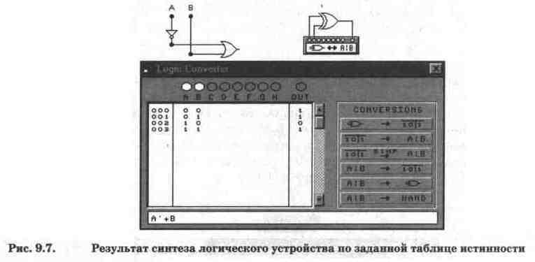
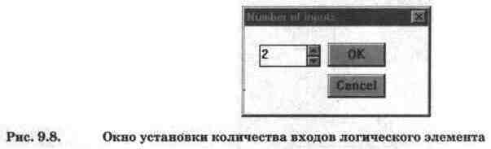
В заключение заметим, что для двухвходовых элементов на рис. 9.4 можно увеличить количество входов до восьми, открывая двойным щелчком по значку компонента диалоговое окно (рис. 9.8). По умолчанию в этом окне указано минимально возможное число входов, равное двум.
Контрольные вопросы и задания
1. Известно, что единицей измерения информации является бит. Какие значения может принимать эта единица?
2. Проведите моделирование оставшихся без рассмотрения двухвходовых логических элементов на рис. 9.4 с использованием логического преобразователя и установите для каждого из них соответствие таблицы истинности и булева выражения.
3. Разработайте схемы электромеханических имитаторов двухвходовых логических элементов на рис. 9.4 (за исключением элемента И).
4. Проведите синтез трехвходового логического устройства с выходной комбинацией 10011110 таблице истинности.
5. Установите различия в булевых выражениях и графических обозначениях логических элементов программы EWB от принятых в отечественной научно-технической литературе[20, 21].

